 | TRƯỜNG THPT CHUYÊN THÁI BÌNH  ĐÁP ÁN ĐỀ SUẤT |  |  |  |  | KỲ THI HỌC SINH GIỎI THPT CHUYÊN DUYÊN HẢI BẮC BỘ NĂM 2016  Đề thi môn : SINH HỌC - Lớp 10  Thời gian làm bài : 180 phút
Câu 1 |  |  | a |  | Lipit và cacbon hiđrat đều có thành phần hoá học là C, H, O. Để phân biệt 2 loại hợp chất trên người ta căn cứ vào những đặc điểm cơ bản nào ?  Trả lời:  Căn cứ :  - Tính chất : Cacbonhyđrat không kị nước có thể tan trong nước, Lipit kị nước không tan trong nước.  - Thành phần hoá học : Cacbonhyđrat có tỉ lệ H/O = 2/1, trong khi đó lipit có tỉ lệ oxi trong phân tử là rất nhỏ. |  |  | 1,0  0,5  0,5
 |  |  | b |  | Biến tính của protein là gì ? Biến tính có vai trò gì đối với hoạt động sống của tế bào ?  Trả lời:  - Biến tính : Khi trong điều kiện pH, nhiệt độ (khoảng 50-700C) hoặc nồng độ muối hoặc các yếu tố khác của môi trường không thuận lợi sẽ phá huỷ cấu hình không gian 3 chiều đặc trưng dẫn đến protein mất hoạt tính sinh học.  - Vai trò:  + Giúp tế bào kiểm soát sự hoạt động hay bất hoạt của nhiều enzim và các protein quan trọng trong quá trình TĐC và di truyền của mình.  + Bảo vệ cơ thể như khi nhiễm khuẩn thì cơ thể thường sốt, đây là phản ứng làm tăng nhiệt độ gây biến tính Pr của VK do Pr VK chịu nhiệt kém hơn Pr của người, nhưng khi cơ thể sốt quá cao làm nhiệt độ cơ thể quá cao thì lại dẫn đến các protein trong máu có thể bị biến tính dễ dẫn đến tử vong. |  |  | 1,0  0,5  0,25  0,25
Câu 2 |  |  | a |  | Nếu sử lý tế bào bằng Uraxin có đánh dấu đồng vị phóng xạ để nhận biết các cấu trúc trong tế bào nhờ đồng vị phóng xạ thì cấu trúc nào sẽ chứa Uraxin có đánh dấu đồng vị phóng xạ nhiều nhất? Giải thích.  Trả lời:  - Nhân con được đánh dấu phóng xạ nhiều nhất.  - Giải thích: Uraxin là đơn phân cấu tạo nên ARN. rARN lại là thành phần chính cấu tạo nên các tiểu phần của riboxom và là loại ARN có nhiều nhất trong tế bào. Mặt khác, các tiểu phần của riboxom chỉ được tổng hợp và dự trữ trong nhân con => Uraxin có nhiều nhất ở nhân con. |  | 1,0  0,5  0,5
 |  |  | b |  | Erythropietin (EPO) là một loại hoocmôn kích thích việc sản sinh ra hồng cầu. Đây là một loại prôtêin tiết được glicô hóa (gắn thêm cacbohiđrat). Em hãy cho biết và giải thích cấu trúc nào  - chịu trách nhiệm tổng hợp EPO?  - vận chuyển EPO lúc trước và sau khi hoàn thiện?  - là nơi xảy ra quá trình glico hóa EPO?  Trả lời:  - Lưới nội chất hạt vì ER hạt có chứa các riboxom thực hiện chức năng tổng hợp các loại protein tiết cho tế bào.  - Các bóng nội bào (bóng tải, túi tiết). Đó là các túi hình thành từ LNC hạt bao lấy các protein chưa hoàn thiện và chuyển đến gôngi. Từ gongi lại hình thành các túi tiết chứa các sản phẩm protein hoàn thiện và chuyển đến các phần khác nhau của tế bào hoặc tiết ra ngoài tế bào.  - Là bộ máy gongi vì gongi có chứa năng gắn thêm các nhóm cacbohidrat vào protein từ ER hạt để tạo thành các sản phẩm glicoprotein hoàn thiện. |  | 1,0  0,25  0,5  0,25
Câu 3 |  |  | a |  | Viết phương trình tổng quát của pha sáng và pha tối trong quá trình quang hợp của cây xanh ?  Trả lời:  * Phương trình tổng quát :  - Pha sáng:  12H₂O + 12NADP⁺ + 12ADP + 18P_{i} => 12NADPH + 18ATP + 6H₂O + 6O₂  - Pha tối:  6CO₂ + 12NADPH + 18ATP +12H₂O => C₆H₁₂O₆ + 12NADP⁺ + 18ADP + 18P_{i} |  | 1,0  0,5  0,5
 |  |  | b |  | Hãy giải thích số lượng phân tử ATP, NADPH cần dùng trong một chu trình Calvin và cho quá trình tổng hợp một phân tử glucôzơ ?  Trả lời:  - Trong một chu trình Calvin : pha khử 3CO₂ cần 6ATP và 6NADPH, pha tái tạo chất nhận cần 3 ATP. Nhưng mỗi chu trình Calvin chỉ tổng hợp được 1/2 phân tử gluco, vì vậy phải 2 chu trình Calvin mới tổng hợp được một glucozơ.  - Vì vậy số phân tử ATP cần là : (6 + 3) x 2 = 18  - Số phân tử NADPH cần là : 6 x 2 = 12. |  | 1,0  0,5  0,25  0,25
Câu 4 |  |  | a |  | Hình vẽ dưới đây là sơ đồ đơn giản hoá 3 giai đoạn của quá trình hô hấp hiếu khí ở thực vật  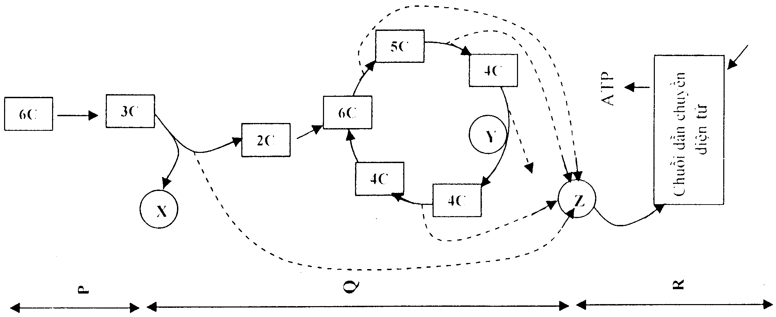  Hãy cho biết :  a. Tên của mỗi giai đoạn (tương ứng với kí hiệu P, Q, R)?  Trả lời:  Tên các bước P, Q, R và các chất X, Y, Z : Q, P, R lần lượt là các giai đoạn : đường phân, chu trình Krebs, chuỗi truyền điện tử trong hô hấp hiếu khí. |  | 0,5
 |  |  | b |  | b. X, Y, Z có thể là chất nào trong các chất sau : dehydrogenaza, NADH₂, CO₂, NADPH, H₂O, ATP, decacboxylaza. Giải thích.  Trả lời:  - X, Y, Z lần lượt là CO₂, dehydrogenaza, NADH₂.  - Giải thích :  + X được hình thành ở giai đoạn 3C -> 2C, có sự thải CO₂ nên chọn X là CO₂ là phù hợp nhất.  + Theo sơ đồ, Y là chất tham gia vào quá trình theo cách quay vòng chứ không phải sản phẩm tạo ra đi ra khỏi chu trình Krebs. Sự tham gia của Y không làm thay đổi số phân tử ở sản phẩm kế tiếp trong chu trình mà lại góp phần tạo ra Z (NADH₂). Với những đặc điểm trên, chọn Y là dehydrogenaza là phù hợp nhất.  + Z là sản phẩm được tạo ra từ nhiều giai đoạn của chu trình Krebs, được chuyển thẳng tới chuỗi truyền điện tử nên chọn Z là NADH₂ là phù hợp nhất. |  | 1,0  0,5  0,25  0,5  0,25
Câu 5 |  |  | a |  | Các tế bào trong mô nhận biết nhau nhờ glicoprotein màng. Giải thích tại sao chất độc A làm mất chức năng của bộ máy Golgi dẫn đến làm hỏng tổ chức mô.  Trả lời:  Các tế bào trong mô nhận biết nhau tạo thành tập hợp mô là nhờ các glicoprotein màng. Chất độc A làm mất chức năng của bộ máy Golgi dẫn đến làm hỏng tổ chức mô vì chất độc A đã gián tiếp gây hỏng các glicoprotein của màng theo các bước:  - Phần protein được tổng hợp trên lưới nội chất hạt được đưa vào bộ máy Golgi.  - Trong bộ máy Golgi protein được lắp giáp thêm cacbonhiđrat tạo nên glicoprotein.  - Glicoprotein được đưa vào bóng nội bào và chuyển vào màng tạo nên glicoprotein của màng.  Chất độc A tác động gây hỏng chức năng của bộ máy Golgi nên quá trình lắp giáp glicôpotein bị hỏng nên màng thiếu glicoprotein hoặc glicoprotein bị sai lệch nên các tế bào không còn nhận biết nhau. |  | 0,2  0,2  0,2  0,2  0,2
 |  |  | b |  | Có 6 ống nghiệm, mỗi ống chứa 20ml nước cất. Người ta tiến hành các thí nghiệm như sau:  - Ống 1: Cho thêm vi khuẩn Gram dương.  - Ống 2: Cho thêm vi khuẩn Gram dương + 5ml nước bọt.  - Ống 3: Cho thêm vi khuẩn Gram dương + thuốc pênicillin.  - Ống 4: Cho thêm vi khuẩn cổ + 5ml nước bọt.  - Ống 5: Cho thêm tế bào thực vật + 5ml nước bọt.  Hãy dự đoán kết quả của các thí nghiệm trên sau một khoảng thời gian? Giải thích?  Trả lời:  - Ống nghiệm 1: TBVK hút nước, trương lên nhưng không bị vỡ vì có thành bảo vệ.  - Ống nghiệm 2: TBVK bị vỡ do nước bọt chứa lizôzim phân hủy các liên kết 1,4 – glicôzit, phá vỡ thành tế bào vi khuẩn nên tế bào vi khuẩn hút nước mạnh làm vỡ tế bào.  - Ống nghiệm 3: Pênicillin chỉ có tác dụng ức chế sự hình thành thành tế bào mà không phá vỡ nên VK vẫn còn thành, tế bào hút nước nhưng không vỡ.  - Ống nghiệm 4: TB không bị vỡ vì vi khuẩn cổ có thành tế bào là pseudomurêin, không chịu tác dụng của lizôzim.  - Ống nghiệm 5: TBTV không bị vỡ vì lizôzim không tác động lên thành TB bằng xelulôzơ. |  | 0,2  0,2  0,2  0,2  0,2
Câu 6 |  |  | a |  | Nêu các đặc điểm giống và khác nhau giữa nhiễm sắc thể ở kỳ giữa của nguyên phân với nhiễm sắc thể ở kỳ giữa của giảm phân II trong điều kiện nguyên phân và giảm phân xảy ra bình thường ?  Trả lời:  - Giống nhau : Mỗi NST đều gồm hai nhiễm sắc tử chị em và đều xếp thành một hàng trên mặt phẳng xích đạo của thoi phân bào  - Khác nhau :  + Nguyên phân : ++ NST có hai nhiễm sắc tử giống hệt nhau  ++ Tại vị trí tâm động của NST ở kỳ giữa của nguyên phân thì protein thể động liên kết ở cả hai phía của tâm động, do vậy thoi phân bào liên kết với tâm động ở cả hai phía của NST thông qua protein thể động.  + Giảm phân : NST ở giảm phân II thường chứa hai nhiễm sắc tử khác biệt nhau về mặt di truyền do trao đổi chéo xảy ra ở giảm phân I. |  | 0,25  0,125  0,125  0,125
 |  |  | b |  | Trong giảm phân nếu hai NST trong một cặp NST tương đồng không tiếp hợp và tạo thành các thể vắt chéo (trao đổi chéo) với nhau ở kỳ đầu của giảm phân I thì sự phân ly của các NST về các tế bào con sẽ như thế nào ?  Trả lời:  - Nếu tiếp hợp không xuất hiện và các thể vắt chéo không hình thành giữa hai NST trong cặp NST tương đồng thì sẽ có hiện tượng sắp xếp sai (không thành hai hàng) trên mặt phẳng phân bào, dẫn đến sự phân ly ngẫu nhiên về các tế bào con trong giảm phân.  - Kết quả là các giao tử hình thành mang số lượng NST bất thường. |  | 0,25  0,125
 |  |  | c |  | Trong vùng sinh sản của 1 cơ thể động vật có 4 tế bào sinh dục sơ khai gọi là A, B, C, D. Trong cùng 1 thời gian cả 4 tế bào này trải qua sinh sản liên tục để tạo ra các tế bào sinh dục sơ khai khác đã đòi hỏi môi trường cung cấp 2652 NST đơn. Các tế bào sinh dục sơ khai này vào vùng chín hình thành các tế bào sinh giao tử. Trong quá trình tạo giao tử lại đòi hỏi môi trường cung cấp 2964 NST đơn. Các giao tử tạo ra có 12,5% tham gia thụ tinh tạo được 19 hợp tử. Xác định tên và giới tính của động vật này.  Trả lời:  - Gọi x là số NST của mỗi tế bào sinh dục sơ khai -> tổng số NST của 4 tế bào A, B, C, D là 4x.  - Khi 4 tế bào này sinh sản đã đòi hỏi môi trường cung cấp 2652 NST.  Vậy : Tổng số NST ở các tế bào sinh giao tử là : 4x + 2652 = 2964  -> x = 78 -> 2n = 78 NST -> đó là loài gà.  - Tỉ lệ thụ tinh là 12,5% nên tổng số giao tử được tạo ra do giảm phân là :  19.100/12,5 = 152 giao tử.  - Tổng số tế bào sinh giao tử là: 2964/78 = 38 tế bào  - Số giao tử được tao ra từ 1 tế bào là: 152 : 38 = 4 giao tử  -> con gà mang 4 tế bào A, B, C, D là gà trống. |  | 0,2  0,2  0,2  0,2  0,2
Câu 7 |  | a |  | Vì sao người ta lại cho rằng Archaea là ranh giới giữa vi khuẩn và sinh vật nhân thực?  Trả lời:  - Archaea có nhiều đặc điểm giống vi khuẩn: Cấu tạo đơn bào, tế bào nhân sơ, Riboxom loại 70S, có plasmit...  - Archaea có nhiều đặc điểm giống sinh vật nhân thực: Một số có Intron, có protein liên kết với ADN, aa mở đầu là metionin … |  |  | 0,25  0,25
 |  | b |  | Đặc điểm nổi bật trong cấu trúc màng tế bào vi khuẩn ưa lạnh, vi khuẩn Micoplasma?  Trả lời:  - Màng sinh chất của vi khuẩn ưa lạnh chứa nhiều axit béo không no, nhờ vậy chúng vẫn duy trì được trạng thái bán lỏng ở nhiệt độ thấp.  - Micoplasma là vi khuẩn không có thành tế bào nên dễ mẫn cảm với áp suất thẩm thấu. Màng sinh chất của chúng giàu colesteron do đó hạn chế được nước đi vào tế bào trong môi trường nhược trương. |  |  | 0,5  0,25
 |  | c |  | Thế nào là quá trình nitrat hoá và phản nitrat hoá. Các vi khuẩn tham gia vào hai quá trình này có kiểu hô hấp gì? Tại sao nói chúng có vai trò trái ngược nhau?  Trả lời:  - Nitrat hóa là quá trình chuyển hoá nitơ trong đất từ dạng NH₃ thành NO₂⁻, rồi từ NO₂⁻ thành NO₃⁻ nhờ 2 nhóm vi khuẩn là Nitrosomonas và Nitrobacter.  - Phản nitrat hoá là quá trình chuyển hoá nitơ trong đất từ NO₃⁻ thành NO₂⁻ rồi thành N₂ khí quyển nhờ vi khuẩn phản nitrat hoá.  - Vi khuẩn nitrat hoá có kiểu hô hấp hiếu khí hiếu khí, vi khuẩn phản nitrat có hiểu hô hấp kỵ khí.  - Vai trò:  + vi khuẩn nitrat chuyển hoá nitơ dưới dạng amon thành dạng nitrat cung cấp cho cho cây trồng.  + vi khuẩn phản nitrat biến nitơ dưới dạng cây dễ hấp thụ thành nitơ không khí cây không sử dụng được (làm mất nitơ của đất) |  |  | 0,25  0,25  0,25  0,125  0,125
Câu 8 |  | a |  | Nuôi cấy E. coli trong môi trường với nguồn cung cấp cacbon là frutôzơ và sorbitol, thu được kết quả như bảng dưới đây. Hãy vẽ đồ thị và giải thích quá trình sinh trưởng của quần thể vi khuẩn.  Trả lời:  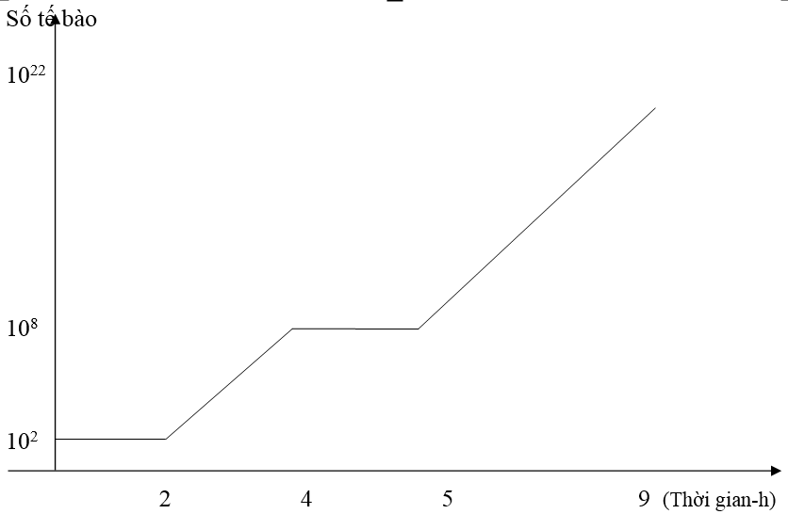  - Đây là hiện hiện tượng sinh trưởng kép xảy ra khi môi trường nuôi cấy có 2 loại cơ chất cacbon. Đồ thị có 2 pha tiềm phát, 2 pha lũy thừa. Sau khi kết thúc pha lũy thừa thứ nhất, tế bào lại mở đầu pha tiềm phát thứ hai rồi tiếp đến là pha lũy thừa thứ hai. |  |  | 1,0  0,25  0,25
  Giờ | 0 1 2 3 4 5 6 7 8 9
  Số lượng tế bào vi khuẩn | 10² 10² 10⁴ 10⁶ 10⁸ 10⁸ 10¹⁰ 10¹⁴ 10¹⁸ 10²²
 |  | b |  | Vi khuẩn gây viêm loét dạ dày (Helicobacter pylori) là vi khuẩn ưa axit hay chịu axit ? Tại sao chúng sống được trong dạ dày có pH rất thấp (pH = 2-3) ?  Trả lời:  - Là vi khuẩn chịu axit. VSV ưa axit là đòi hỏi phải sống trong môi trường axit, còn VSV chịu axit là có thể sống sót trong môi trường axit mà không nó không ưa.  - Do : Helicobacter pylori gây loét dạ dày có khả năng trung hoà axit dạ dày cục bộ tại vị trí của nó, bằng cách tiết ra Bicacbonat và Ureaza (enzim chuyển hoá urê thành amôniac tạo chất kiềm trung hòa axit). |  |  | 0,25  0,25
 |  | c |  | Người ta thấy vi sinh vật có tên là Halobacterium có thể sống bình thường ở nồng độ muối lên đến 32%. Hãy cho biết Halobacterium thuộc nhóm vi sinh vật nào ? Phương thức dinh dưỡng là gì ? Làm thế nào vi sinh vật đó có thể sống trong môi trường có nồng độ muối cao đến vậy ?  Trả lời:  - Vi sinh vật này thuộc nhóm vi khuẩn cổ.  - Phương thức dinh dưỡng : Quang tự dưỡng vì chúng chứa sắc tố Bacteriorhodopsin ở màng nên nó có khả năng sử dụng ánh sáng mặt trời để tạo ATP phục vụ cho quá trình cố định CO₂  - Chúng sống được trong môi trường có nồng độ muối cao như vậy là nhờ hệ thống Pecmeaza trên màng sinh chất. Nhờ các hệ thống bơm ion K⁺ hoặc các ion khác vào trong tế bào cho tới khi nồng độ các ion trong tế bào cân bằng với bên ngoài tế bào giúp chúng vẫn lấy được nước từ môi trường cung cấp cho tế bào. |  |  | 0,25  0,25  0,5
Câu 9 |  | a |  | Provirut và prophage khác nhau ở điểm cơ bản nào ?  Trả lời:  Khác nhau ở bước chuyển từ quá trình tiềm tan sang sinh tan :  - Prophage muốn nhân lên phải tách ra khỏi NST của tế bào vật chủ rồi mới phiên mã được.  - Provirut có thể không cần tách khỏi NST của tế bào vật chủ vẫn có thể làm khuôn để phiên mã tạo mARN. |  |  | 0,25  0,25
 |  | b |  | Có một loài virut gây bệnh mới được phát hiện, virut này có thể nuôi cấy trong phòng thí nghiệm bằng cách cho lây nhiễm vào các tế bào vi khuẩn. Hãy mô tả thí nghiệm dùng để xác định xem virut này có vật chất di truyền là ADN hay ARN trên cơ sở sử dụng phương pháp dùng đồng vị phóng xạ.  Trả lời:  * Tiến hành nuôi cấy vi khuẩn trên hai môi trường:  - Môi trường 1: được bổ sung uracil (U) đánh dấu phóng xạ.  - Môi trường 2: được bổ sung thymine (T) đánh dấu phóng xạ.  * Rồi cho virut lây nhiễm vào vi khuẩn ở hai môi trường. Sau khi virut đã lây nhiễm vào tế bào vi khuẩn và tạo ra các hạt virut mới, thu các hạt virut được tổng hợp mới (từ các vết tan).  * Xác định xem mẻ nuôi cấy trong môi trường nào phát xạ. Nếu virut chứa ARN thì các virut thu được tử mẻ nuôi cấy trong môi trường 1 sẽ phát phóng xạ, trong khi các virut thu được ở môi trường 2 thì không. Nếu virut chứa ADN thì virut thu được từ mẻ nuôi cấy trong môi trường 2 sẽ phát phóng xạ, trong khi các virut thu được từ môi trường 1 thì không. |  |  | 0,125  0,125  0,25  0,5
 |  | c |  | Cơ chế nào giúp virut khi đã xâm nhập được vào tế bào thực vật có thể nhanh chóng phát tán khắp cơ thể thực vật?  Trả lời:  - Virut phát tán qua cầu sinh chất xuyên qua thành tế bào ở giữa các tế bào thực vật liền kề.  - Một số protein do hệ gen virut mã hóa có tác dụng làm dãn nở các cầu sinh chất giúp cho sự di chuyển của virut từ tế bào này sang tế bào khác dễ dàng hơn. |  |  | 0,25  0,25
Câu 10 |  | a |  | Globulin có trong huyết thanh được tạo thành để chống lại kháng nguyên đã kích thích sinh ra nó còn có tên gọi là gì? Được cấu tạo thế nào? Nêu đặc điểm của mỗi loại.  Trả lời:  - Globulin có trong huyết thanh được tạo thành để chống lại kháng nguyên đã kích thích sinh ra nó còn có tên gọi là kháng thể.  - Cấu tạo gồm 4 chuỗi polypeptit gồm 2 chuỗi nặng và 2 chuỗi nhẹ.  + Vùng đầu NH2 có trình tự axitamin luôn thay đổi gọi là vùng biến đổi. Vị trí kết hợp của kháng nguyên là vùng biến đổi của chuỗi nhẹ và chuỗi nặng kết hợp với nhau.  + Vùng đầu - COOH có trình tự axitamin không đổi gọi là vùng cố định.  - Có 5 loại Ig.  + Ig G : Có số lượng lớn nhất, chống các tác nhân gây bệnh, hoạt hóa bổ thể, là kháng thể duy nhất truyền qua thai nhi  + Ig M : Xuất hiện sớm nhất trong quá trình nhiễm trùng, hoạt hóa bổ thể và ngưng kết hồng cầu.  + IgA: bảo vệ chống vi khuẩn trên bề mặt niêm mạc.  + Ig E : có vai trò trong việc gây ra dị ứng .  + Ig D : có trên bề mặt tế bào B, làm nhiệm vụ thụ thể cho kháng nguyên. |  |  | 0,125  0,125  0,125  0,125  0,125  0,125  0,125  0,125
 |  | b |  | Interferon có phải là kháng thể không ? Tại sao ?  Trả lời:  - Interferon không phải là kháng thể vì Interferon là dạng protein đặc biệt do nhiều loại tế bào của cơ thể tiết ra chống lại virut, chống tế bào ung thư và tăng cường khả năng miễn dịch.  - Interferon khác kháng thể về cấu tạo: từ protein hoặc dẫn xuất của protein miễn dịch.  - Trọng lượng phân tử lớn: 2,5.10⁴ – 10⁶ dalton  - Cơ chế tác động : tác động không đặc hiệu với kháng nguyên |  |  | 0,5  0,25  0,125  0,125

----------------------------Hết---------------------------------

Số điện thoại : 0906136326 | Họ và tên người ra đề thi  Nguyễn Thế Hải

